Thema onderwaterwereld

**het zeepaard:** is een rechtop zwemmend visje met een krullende staart en een kopje dat op een paardenhoofd lijkt .

**de oester:** is een weekdier, met een bolle en een platte schelp.

**de zeester:** is een in zee levend, stervormig dier met vijf of meer buigbare armen.

**de krab:** is een in zee levend dier met een harde bovenkant en tien harde poten.

**de kreeft:** is een dier met een hard lichaam en tien harde poten dat in het water leeft.



**de kreeft**

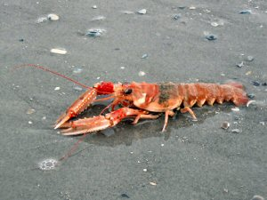

**de krab**

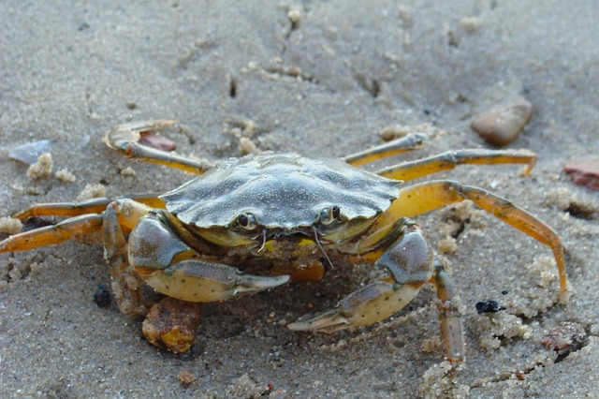

**de zeester**

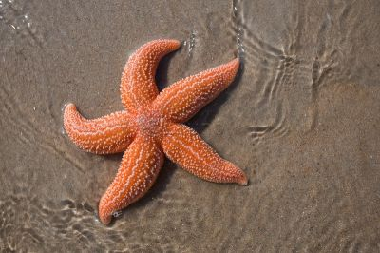

**de oester**

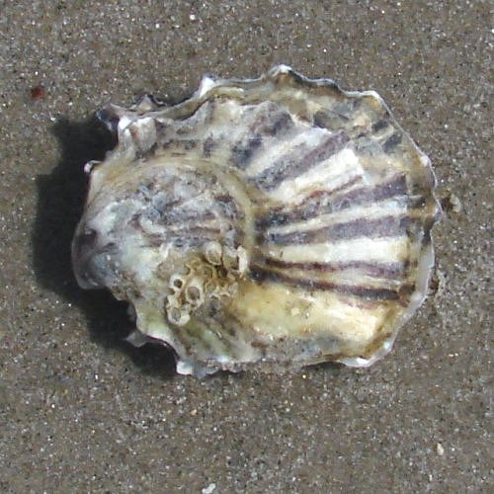

**het zeepaard**

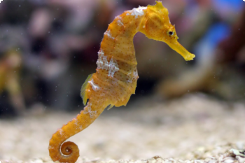

**de zeedieren**

